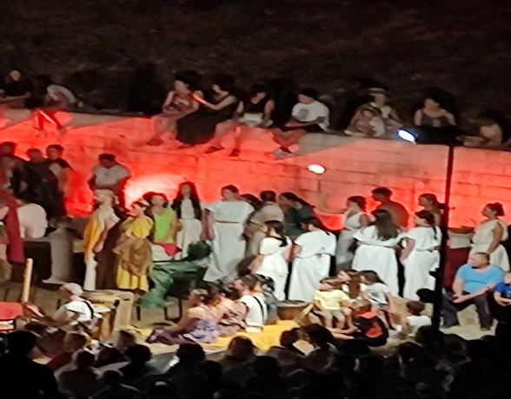
Nastup na Burnumskim idama – noć za pamćenje!
Per aspera ad astra! (Preko trnja do zvijezda!)

Kada je u rujnu 2023. prijavljen školski projekt Od prizora do predstave – od škole do zajednice, nitko nije slutio njegov sjajni završetak – nastup učenica i učenika na Burnumskim idama 12. kolovoza 2024.
Ideja projekta bila je povezati i upoznati učenike i učenice, kao i lokalnu zajednicu, s antičkim, rimskim nasljeđem u našem zavičaju, a potekla je od profesorice Marije Radić koja je zajedno s voditeljicom dramske skupine Nadom Jakovčević, i učenicama, radila na stvaranju predstave.
Ta je predstava uvrštena na državnu razinu LiDraNa 2024.Veliki doprinos uspjehu predstave imala je bezrezervna podrška gđe Doris Banić i NP Krka koji su nam posudili kostime i na taj način pridonijeli autentičnosti i uvjerljivosti izvedbe. Tada započinje suradnja NP Krka i naše škole.
Nakon državne smotre, uz suglasnost sjajnih učenica naše dramske skupine, prihvatili smo nastavak suradnje s NP Krka sudjelovanjem na Burnumskim idama. Predstavu smo odlučili proširiti jer nam je cilj bio uključiti što više učenika i učenica u proučavanje kulturnog nasljeđa i prošlosti. Tako su na kraju nastavne godine, učenici i učenice sudjelovali u stvaranju proširene inačice predstave unatoč mnogobrojnim obavezama i ispitima.
Na radnim sastancima u lipnju i srpnju dogovoren je način na koji će učenici sudjelovati te materijalna podrška NP Krka bez koje ne bismo mogli sudjelovati na događaju.
Ni toplinski valovi nisu spriječili nastavnicu Magdalenu Miličević da sašije dodatne kostime, a velikim vrućinama hrabro su prkosili i učenici dolazeći u školu na probe. Per aspera ad astra!

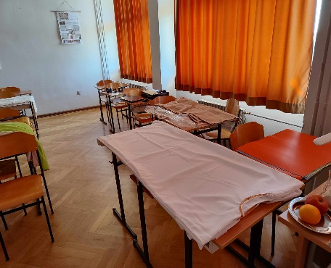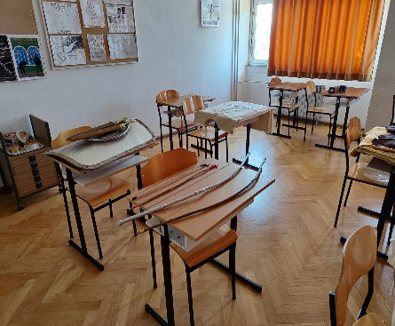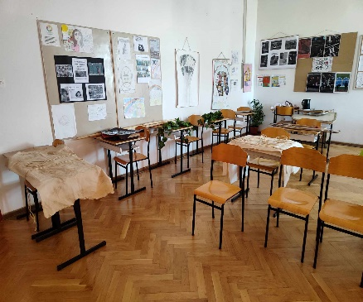

Među burnumskim zvijezdama, sjajnim glumcima i izvođačima, te ljetne noći zablistali su učenici i učenice naše škole.

Došavši na lokaciju, najprije su morali svladati scenske probleme: vjetar, tehničke neprilike, vrućinu na probama. I ne samo da su svladali, već su izvrsno odigrali predstavu na sajamskom dijelu događanja.

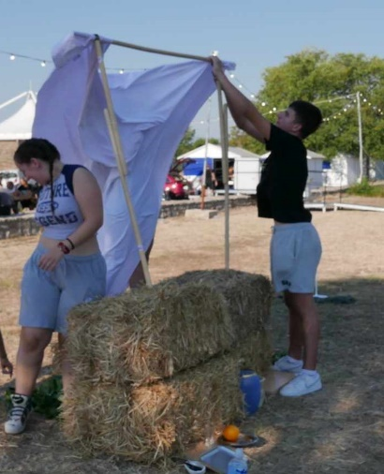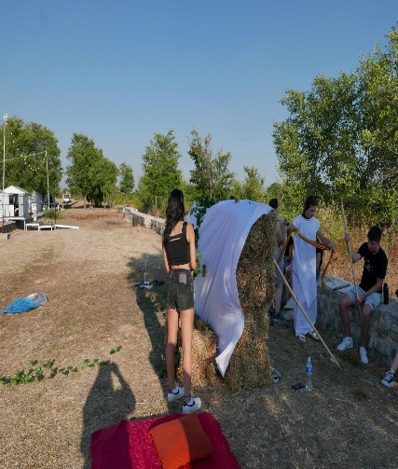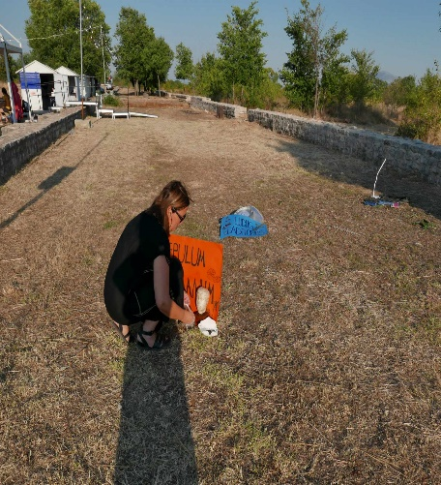
Postavljanje scene

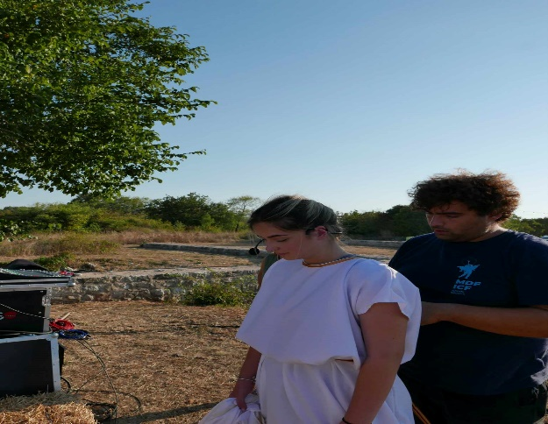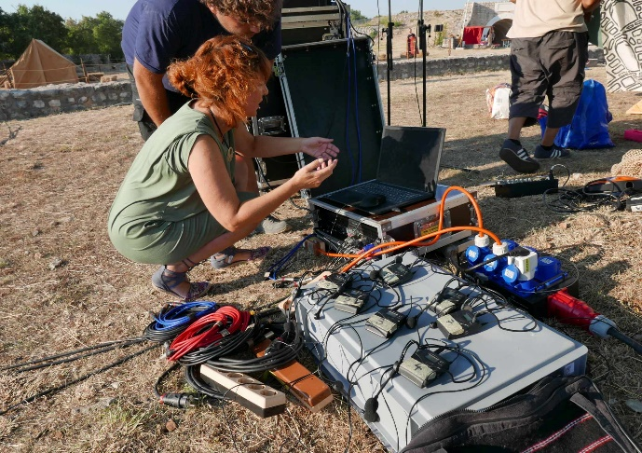
Tonska priprema

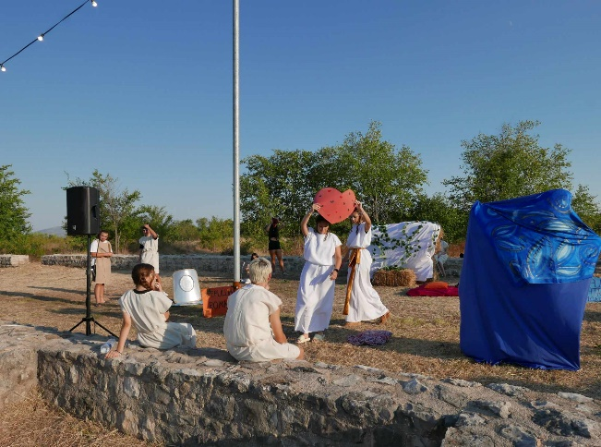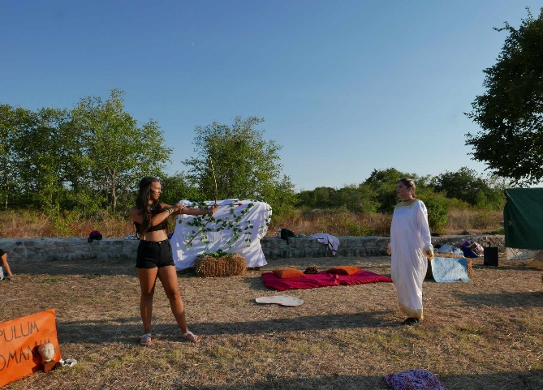
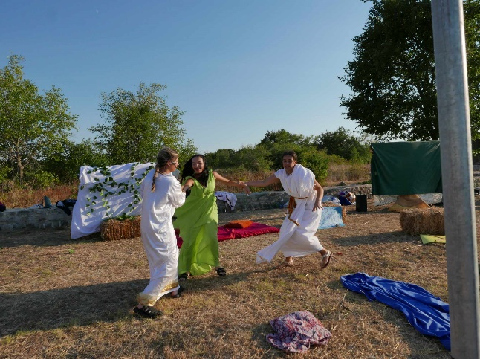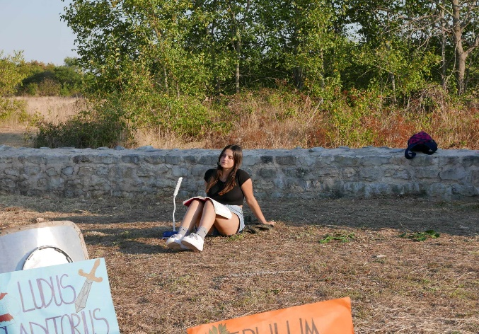
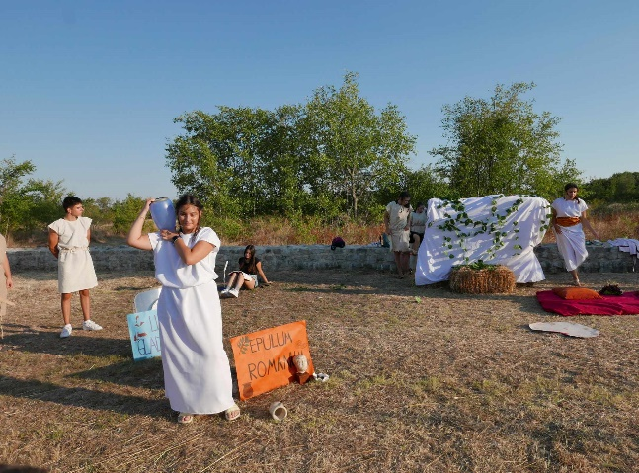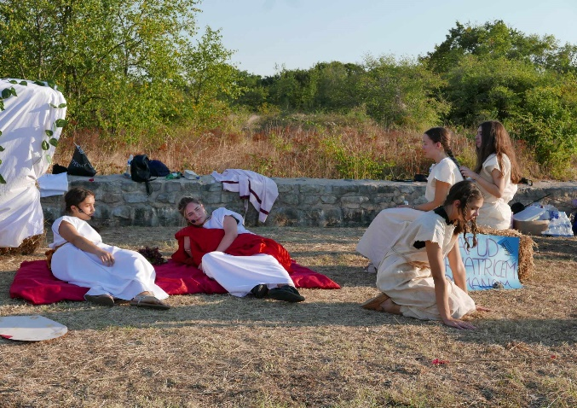
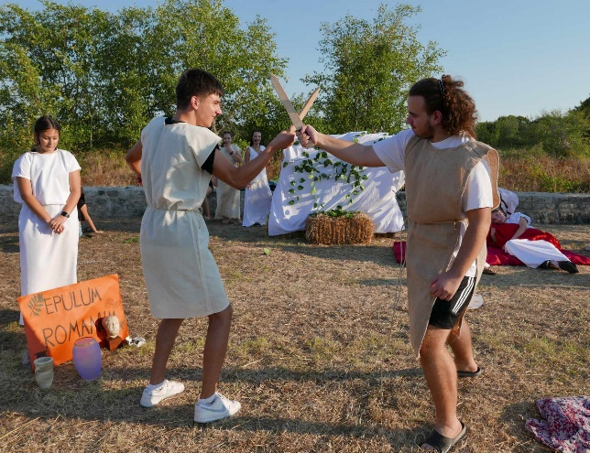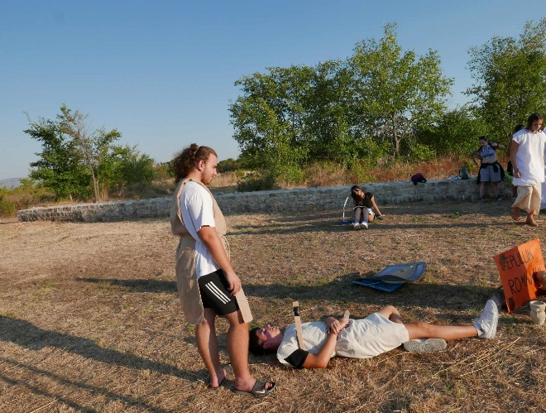
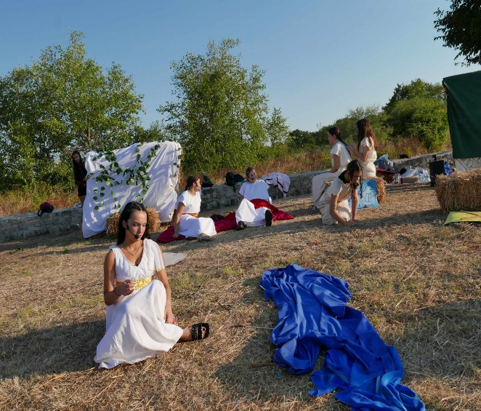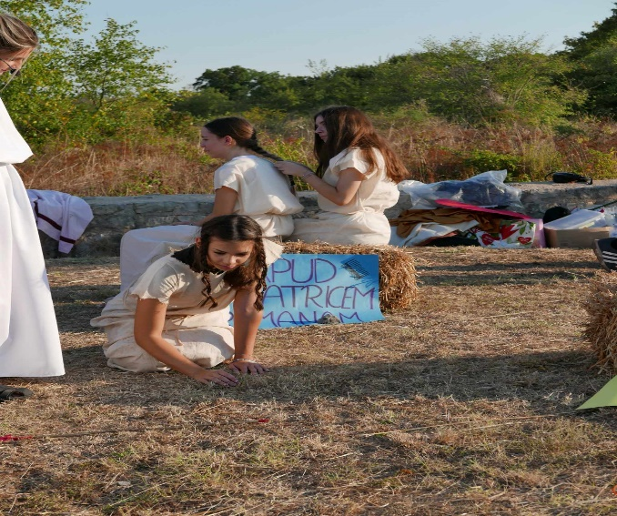
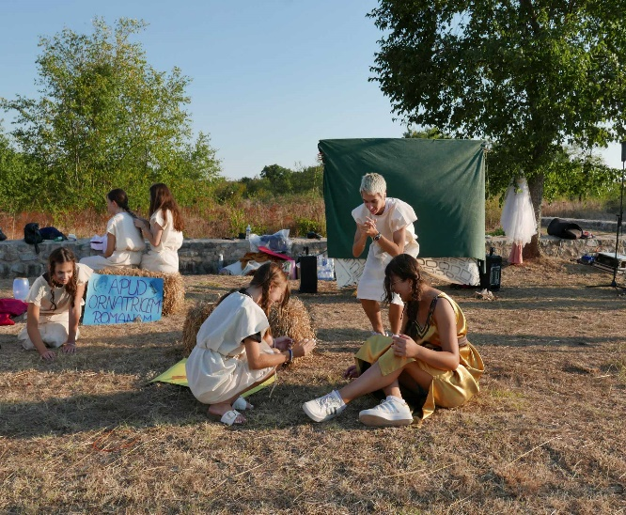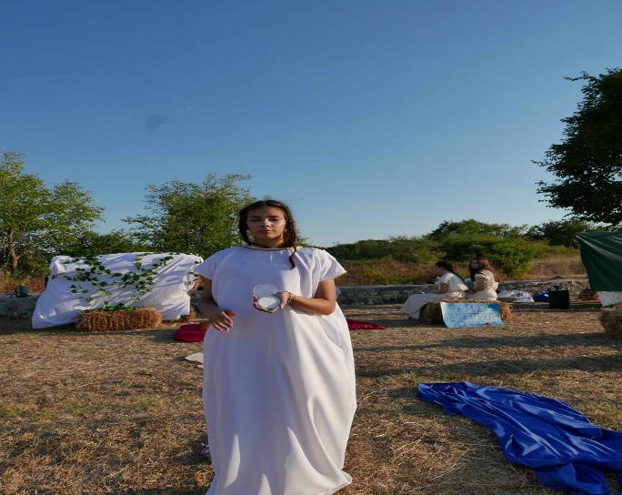
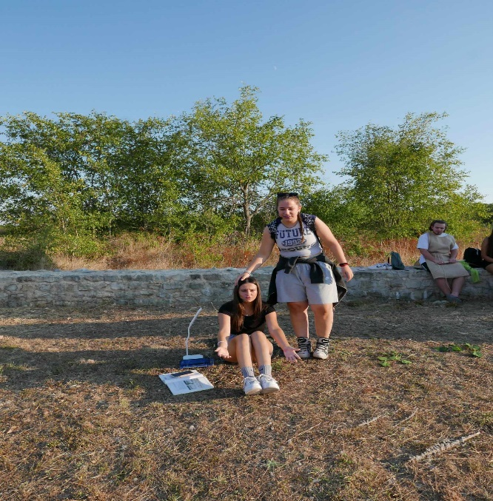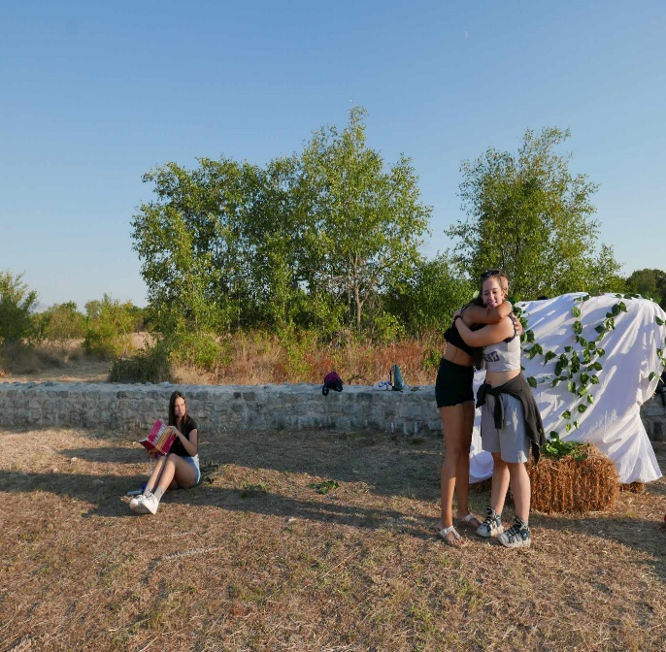
Proba

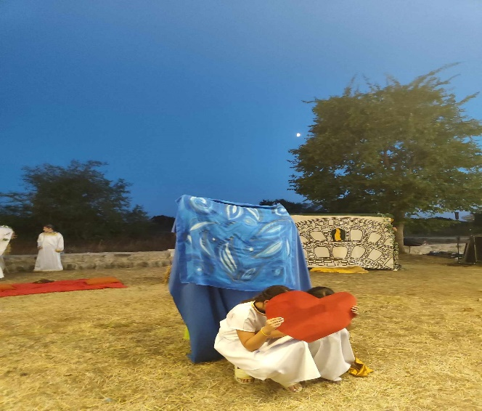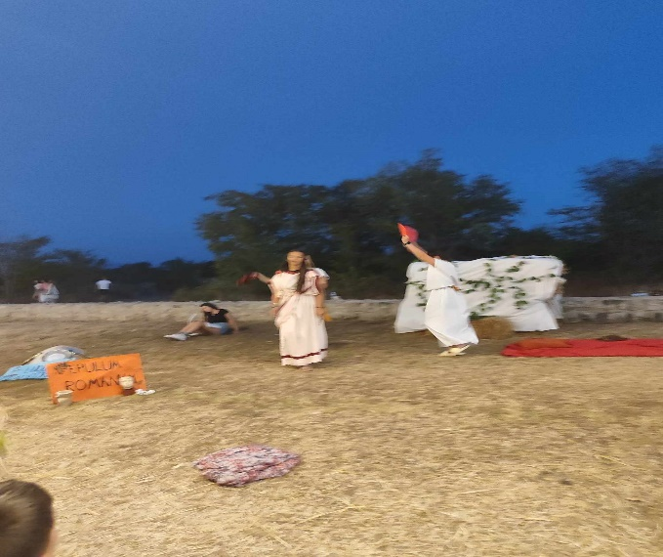
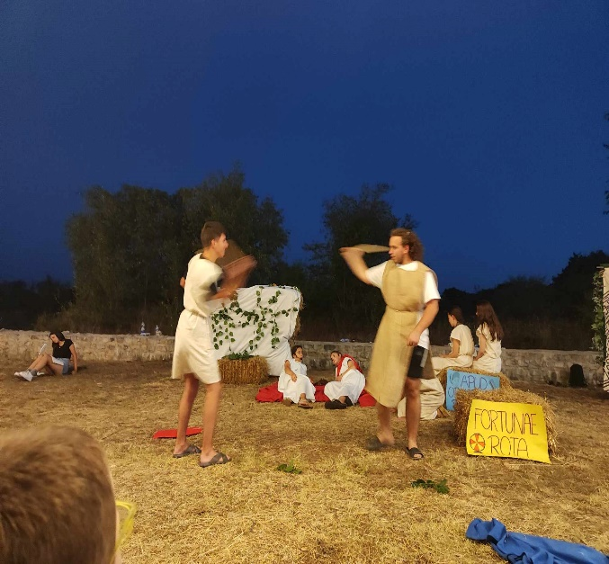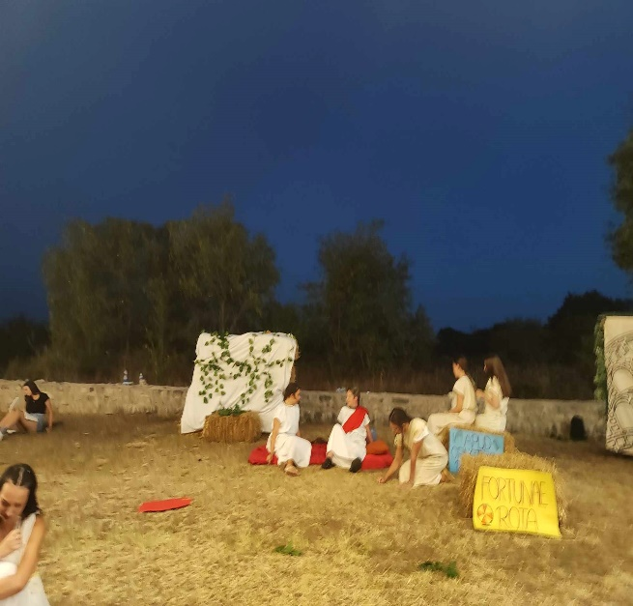
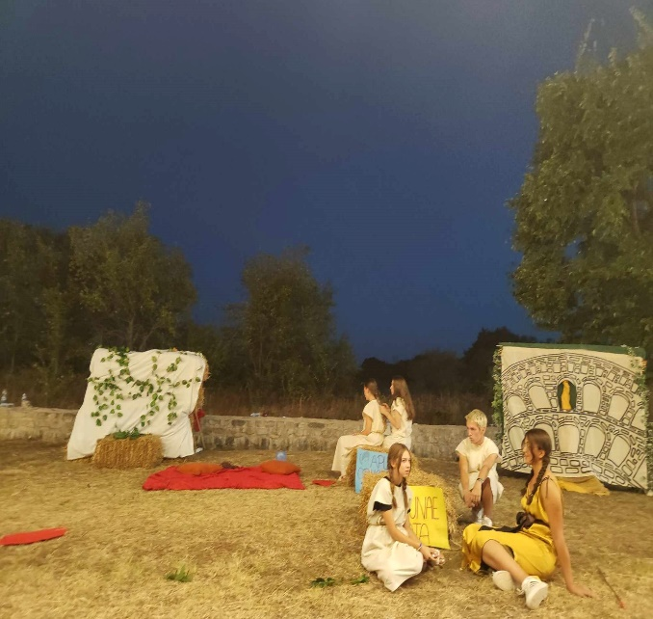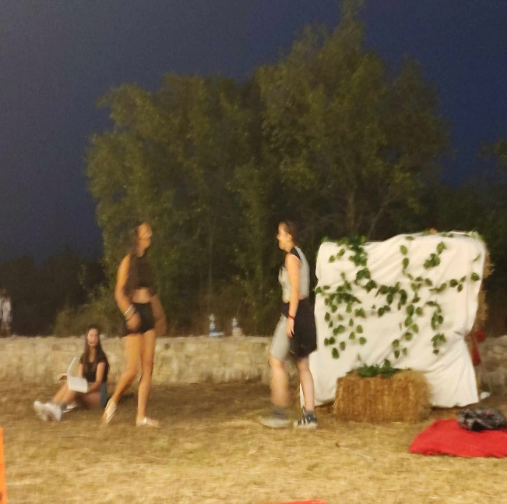
Nastup

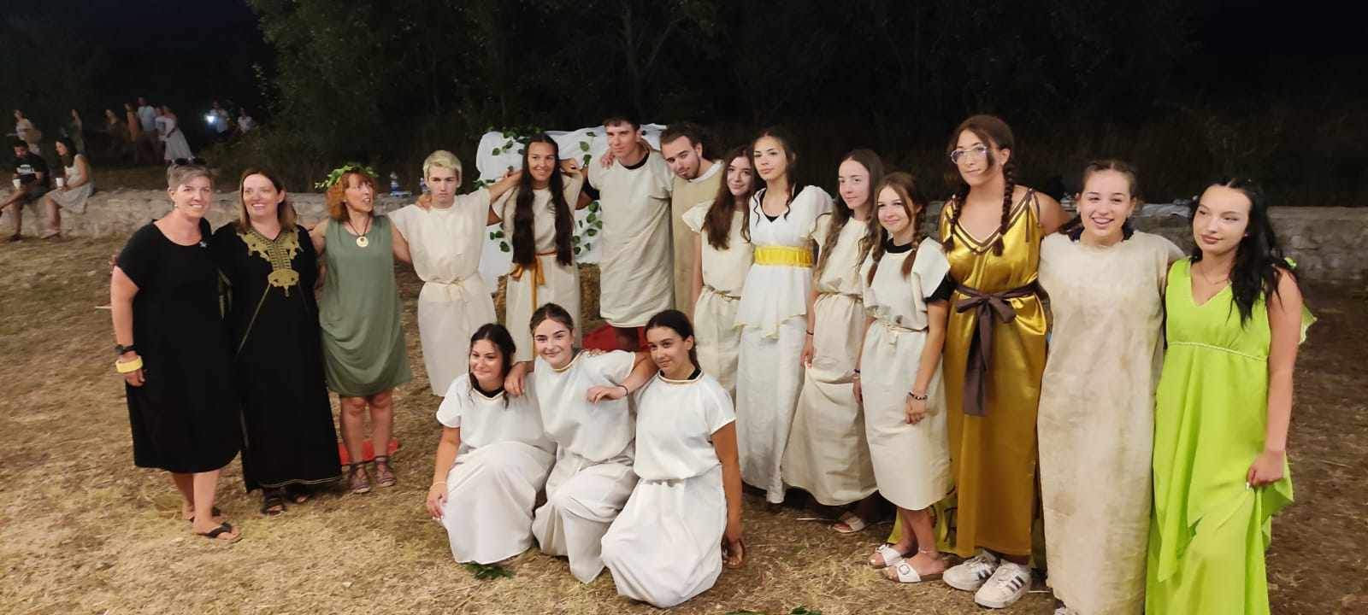
Gđa Doris Banić, nastavnice Marija Radić i Nada Jakovčević i sjajni učenici i učenice (jedna nedostaje na skupnoj fotografiji)

Također, naše su učenice prihvatile ponudu za sudjelovanje u predstavi Mens sana in corpore sano!, redateljice Petre Bernarde Blašković, te su se pridružile profesionalnim glumcima i postale dijelom prekrasne glumačke družine, nezaboravno iskustvo i noć, trajnija od mjedi i viša od carskih piramida, kako bi to rekao veliki Horacije.

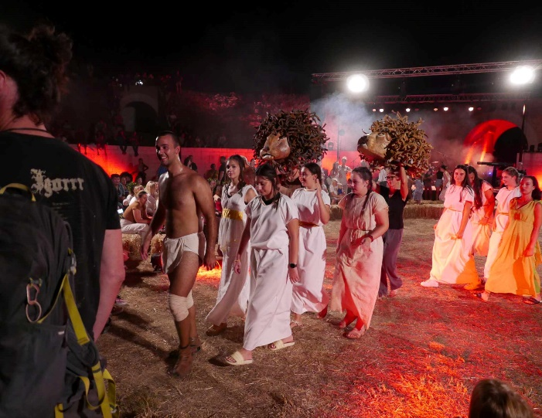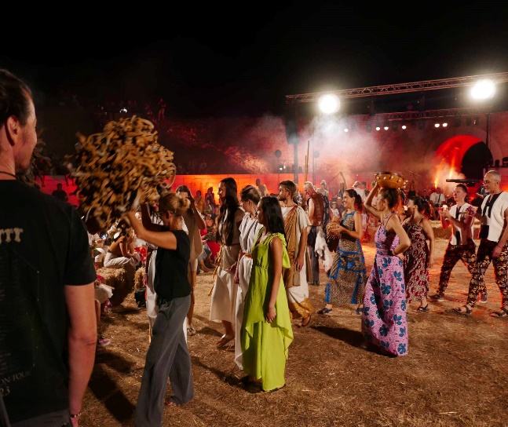

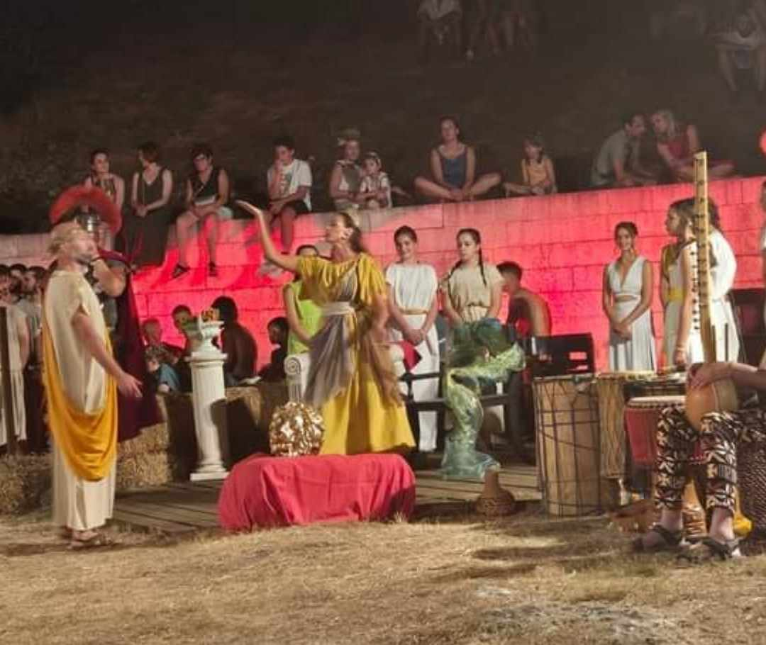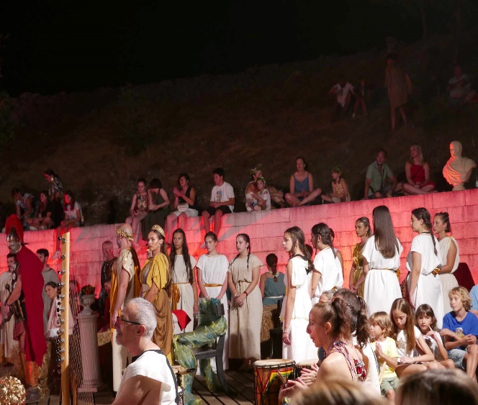

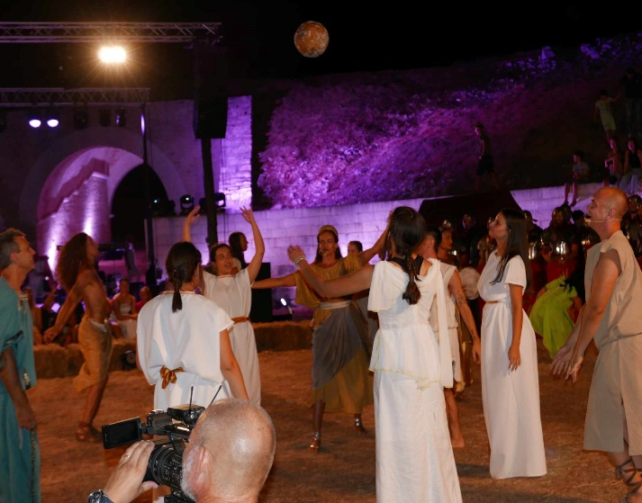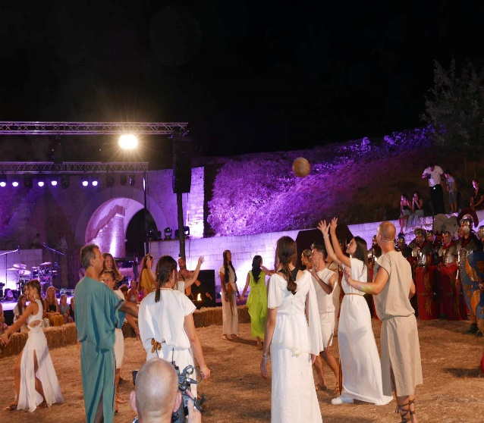
Mens sana in corpore sano!


Još jednom zahvaljujemo NP Krka, gđi Doris Banić i ravnateljici Nelli Slavici, redateljici gđi Petri Bernardi Blašković, što su omogućili našim učenicima da budu dio Burnumskih ida kao i nastavnici Magdaleni Miličević na kostimima te gđi Aniti iz Arheloškog muzeja Narona na donaciji mačeva (jer su se mačevi u žaru borbe na probama slomili, ipak su se naši gladijatori borili za život).
Nadamo se ponovnom susretu na idama sljedeće godine.
Izvor i fotografije: Nada Jakovčević i Marija Radić
https://www.npkrka.hr/hr/2024/08/13/u-prepunom-amfiteatru-burnum-odrzane-jos-jedne-spektakularne-ide-u-reziji-np-krka/

